Đề tài: HỆ THỐNG QUẢN LÝ NHÀ TRỌ QUY NHƠN
LAB 8: QUẢN LÝ DỰ ÁN PHẦN MỀM (SOFTWARE PROJECT MANAGEMENT)
- Trường: Cao đẳng FPT Polytechnic
- Môn: Nhập môn Kỹ thuật Phần mềm (SOF1021)
- Lớp: SD21301
- Nhóm: 1
BẢNG PHÂN CÔNG NHIỆM VỤ THÀNH VIÊN TRONG LAB 8
Họ và tên | MSSV | Vai trò trong dự án | Nhiệm vụ thực hiện trong Lab 8
Đặng Anh Kiệt | TI00199 | Nhóm trưởng (Project Manager) | Thiết lập Trello Board, cấu hình GitHub Repository, phân chia Workflows, tạo các thẻ công việc (Cards), quản lý phân nhánh (Branching) và tổng hợp báo cáo.
Trương Lâm Tiếu Như | PY00395 | Business Analyst / Tester | Cập nhật tiến độ trên Trello, ghi nhật ký kiểm thử (Test Log), đẩy tài liệu SRS và Test Plan lên GitHub Repo.
Phạm Trung Kiên | TI00118 | Developer / System Architect | Phụ trách đẩy các file thiết kế kiến trúc (Lab 5), mô hình UML (Lab 6) lên GitHub, tham gia luồng Merge Request / Pull Request.
Tạ Thanh Kiệt | PY00390 | Technical Writer / QA | Viết file README.md chuẩn Markdown, rà soát nhật ký commit, chuẩn hóa cấu trúc thư mục dự án và xuất dữ liệu báo cáo.
LỜI MỞ ĐẦU
Trong chuỗi quy trình phát triển phần mềm hiện đại (SDLC), quản lý dự án đóng vai trò then chốt quyết định sự thành bại của một sản phẩm. Một dự án không chỉ đòi hỏi kỹ năng lập trình hay phân tích thiết kế tốt mà còn phụ thuộc rất lớn vào khả năng tổ chức công việc, theo dõi tiến độ, phân công nguồn lực và quản lý phiên bản tài liệu/mã nguồn.
Được sự hướng dẫn của giảng viên ThS. Phạm Thị Thùy Dung, Nhóm 1 đã áp dụng các công cụ quản trị dự án tiêu chuẩn trong ngành phần mềm bao gồm Trello (Quản lý tiến độ theo phương pháp Kanban) và GitHub (Quản lý mã nguồn & tài liệu dựa trên Git) vào đề tài "Hệ thống Quản lý Nhà trọ Quy Nhơn".
Báo cáo Lab 8 này sẽ trình bày toàn bộ quy trình, phương pháp và kết quả thực tế mà Nhóm 1 đã triển khai nhằm tối ưu hóa hiệu suất làm việc nhóm, đảm bảo dự án hoàn thành đúng hạn và đạt chất lượng cao nhất.
1. QUẢN LÝ TIẾN ĐỘ DỰ ÁN BẰNG TRELLO (TRELLO WORKFLOW)
1.1. Giới thiệu mô hình Kanban và lý do lựa chọn Trello
Phương pháp Kanban là một trong những mô hình quản lý công việc trực quan phổ biến nhất trong phát triển phần mềm Agile. Kanban giúp nhóm phát triển:
- Trực quan hóa toàn bộ luồng công việc (Workflow) từ giai đoạn khởi tạo đến khi hoàn thành.
- Giới hạn công việc đang thực hiện (Work In Progress - WIP) nhằm tránh tình trạng quá tải hoặc nghẽn cổ chai (Bottleneck).
- Tăng cường tính minh bạch giữa các thành viên trong nhóm.
Nhóm 1 lựa chọn Trello làm công cụ tổ chức Kanban vì giao diện thân thiện, khả năng tích hợp linh hoạt, hỗ trợ checklist chi tiết, phân công thành viên (Assignee), thiết lập thời hạn (Due Date) và dễ dàng truy cập trực tuyến.
1.2. Thiết lập Trello Board dự án
- Tên Bảng Trello (Board Name): Tiến độ dự án Quản lý Hệ thống Nhà trọ ở Quy Nhơn
- Đường liên kết truy cập Bảng (Trello Link): https://trello.com/invite/b/6a796def803719f52a128d3f/ATTI8abe0b6d53d856a780c3204c9e89f7e63A2F59EA/tiến-dộ-dự-an-quản-ly-hệ-thống-nha-trọ-ở-quy-nhơn
Cấu trúc các danh sách (Lists) trên Trello Board:
Trello Board của nhóm được thiết kế chuẩn hóa thành 5 cột chính đại diện cho các trạng thái của một Task trong quy trình phát triển:
- To Do (Cần làm trong Sprint/Tháng): Các công việc đã được duyệt, phân công cụ thể cho từng thành viên và chuẩn bị thực hiện trong tuần.
- Doing (Đang thực hiện): Công việc đang được các thành viên chủ động xử lý. Mãi cho đến khi hoàn thành xong 100% checklist mới được di chuyển sang cột tiếp theo.
- Done (Đã hoàn thành): Các nhiệm vụ đã đạt yêu cầu, được phê duyệt và lưu trữ chính thức.
1.4. Quy trình ghi nhật ký tiến độ thực tế (Progress Log)
Mỗi tuần, nhóm tổ chức 02 buổi họp trực tuyến (Scrum meeting ngắn 15 phút). Nhóm trưởng Đặng Anh Kiệt cập nhật trạng thái làm việc dựa trên quy định:
- Chuyển dịch trạng thái: Thành viên nhận nhiệm vụ sẽ kéo Card từ To Do sang Doing.
- Cập nhật Checklist: Hoàn thành bước nào thì tích chọn bước đó trong phần Checklist của Card.
- Đính kèm tài liệu: Upload các file thảo luận, hình ảnh chụp giao diện hoặc sơ đồ trực tiếp vào phần Attachment của từng Card tương ứng.
- Báo cáo nghẽn (Blocker): Nếu gặp khó khăn (ví dụ: vướng mắc công thức tính giá phòng trọ trong Lab 7), thành viên sẽ @mention tên Nhóm trưởng ngay trong phần Comment của Card để nhận tư vấn xử lý.
2. QUẢN LÝ TÀI LIỆU VÀ MÃ NGUỒN BẰNG GITHUB (GITHUB REPOSITORY)
2.1. Giới thiệu GitHub & Lý do áp dụng
Git là hệ thống quản lý phiên bản phân tán (Distributed Version Control System - DVCS) chuẩn công nghiệp. GitHub là nền tảng đám mây lưu trữ các Git Repository, cung cấp các tính năng quản lý mã nguồn, làm việc nhóm qua phân nhánh (Branching), xử lý xung đột (Conflict resolution) và tích hợp liên tục (CI/CD).
Đối với dự án Hệ thống Quản lý Nhà trọ Quy Nhơn, việc lưu trữ tài liệu trên GitHub mang lại các lợi ích vượt trội:
- Lưu trữ lịch sử sửa đổi (Version History): Theo dõi chính xác ai đã thay đổi nội dung gì, vào thời gian nào thông qua các đoạn Commit.
- Khả năng khôi phục (Rollback): Dễ dàng quay lại phiên bản tài liệu trước đó nếu xảy ra lỗi.
- Làm việc song song không xung đột: Cho phép 4 thành viên cùng làm việc trên 4 nhánh (Branches) khác nhau mà không đè lên công việc của nhau.
2.2. Thông tin Kho lưu trữ (GitHub Repository)
- Tên Repository (Repo Name): assignment-html-css-
- Chủ sở hữu (Owner): danganhkiet041008-prog
- Chế độ truy cập: Public (Công khai)
- Đường liên kết chính thức (GitHub URL): https://github.com/danganhkiet041008-prog/assignment-html-css-
2.3. Chiến lược phân nhánh (Branching Strategy)
Để đảm bảo kho lưu trữ luôn gọn gàng và tránh xung đột dữ liệu trên nhánh chính, Nhóm 1 áp dụng mô hình Git Flow đơn giản hóa:
- Nhánh main (Trunk): Nhánh chính thức, chỉ chứa các phiên bản báo cáo và mã nguồn đã qua kiểm thử, ổn định 100%. Không trực tiếp commit lên main.
- Nhánh dev (Development): Nhánh tích hợp trung gian. Mọi tính năng mới sau khi làm xong sẽ được hợp nhất (Merge) vào dev.
- Các nhánh Tính năng/Thành viên (Feature Branches): Được tạo ra từ dev để từng thành viên thực hiện nhiệm vụ riêng biệt:
  - feature/lab1-init: Đặng Anh Kiệt (Khởi tạo dự án & Lab 1)
  - feature/lab2-srs: Trương Lâm Tiếu Như (Yêu cầu hệ thống)
  - feature/lab4-usecase: Phạm Trung Kiên (Sơ đồ Use Case)
  - feature/lab7-testcases: Đặng Anh Kiệt (Viết bộ 18 Test Cases)
  - feature/lab8-project-management: Tạ Thanh Kiệt (Viết báo cáo Lab 8 & README)
Bước 5: Tạo Yêu cầu Hợp nhất (Pull Request - PR) & Code Review
- Thành viên truy cập giao diện GitHub Web, nhấn nút "Compare & Pull Request".
- Gửi yêu cầu Merge từ feature/lab8-project-management vào dev.
- Nhóm trưởng Đặng Anh Kiệt tiến hành Code Review / Document Review, nếu không có lỗi xung đột (Conflict) sẽ bấm "Confirm Merge".
3. QUẢN LÝ TIẾN ĐỘ VÀ GIAO NHIỆM VỤ TRÊN TRELLO
3.1. Cấu Trúc Bảng Quản Lý (List)
Để quản lý công việc trực quan, bảng Trello được chia thành 3 danh sách chính:
Tên Cột (List) | Ý Nghĩa Sử Dụng
To Do | Các công việc cần thực hiện trong dự án.
Doing | Các công việc đang trong quá trình xử lý.
Done | Các công việc đã hoàn thành và kiểm tra xong.
3.2. Tạo và Thiết Lập Thẻ Công Việc (Card)
- Thực hiện: Thêm thẻ “Ngày 8/12 – Chuẩn bị làm slide bảo vệ và ASM” vào cột To Do.
- Mục đích: Đặt thời hạn hoàn thành (Deadline) cụ thể giúp các thành viên dễ dàng theo dõi tiến độ, chủ động phân chia công việc và đảm bảo hoàn thành bài tập đúng kế hoạch đề ra.
3.3. Giao Việc và Kiểm Soát Tiến Độ
- Phân công: Nhiệm vụ “Chuẩn bị làm slide bảo vệ và ASM” được giao trực tiếp cho các thành viên phụ trách.
- Thời hạn: Đặt hạn chót vào lúc 12:00 ngày 12/08/2027.
- Hiệu quả: Giúp nhóm kiểm soát tiến độ công việc hiệu quả, tránh dồn lịch và đảm bảo chất lượng bài làm.
4. HƯỚNG DẪN SỬ DỤNG GITHUB CƠ BẢN
4.1. Tạo Tài Khoản GitHub
Tiến hành đăng ký tài khoản GitHub cá nhân nhằm lưu trữ và quản lý mã nguồn dự án. Tài khoản này giúp các thành viên chia sẻ, cập nhật dữ liệu và theo dõi toàn bộ lịch sử thay đổi của mã nguồn trong suốt quá trình phát triển.
4.2. Tạo Kho Chứa (Repository)
Repository là nơi lưu trữ toàn bộ mã nguồn, tài liệu và tệp tin liên quan đến bài tập. Việc đặt tên kho chứa phù hợp sẽ giúp các thành viên dễ dàng tìm kiếm, quản lý và phối hợp làm việc.
Các bước thực hiện:
- Đăng nhập vào GitHub, nhấn vào biểu tượng dấu "+" ở góc trên bên phải $→$ Chọn "New repository".
- Nhập tên kho chứa tại mục "Repository name".
- Thêm mô tả ngắn gọn về bài tập tại mục "Description" (nếu cần).
- Lựa chọn chế độ hiển thị: Public (Công khai) hoặc Private (Riêng tư).
- Tích chọn "Add a README file" để khởi tạo sẵn tệp giới thiệu cho dự án.
- Nhấn nút "Create repository" để hoàn tất.
4.3. Tải Tài Liệu Lên Repository
- Truy cập vào Repository vừa tạo $→$ Chọn "Add file" $→$ Chọn "Upload files".
- Kéo thả các tệp tin hoặc nhấn "choose your files" để chọn tệp từ máy tính.
- Nhập tiêu đề và mô tả ngắn gọn về tệp vừa tải lên tại mục "Commit changes".
- Nhấn nút "Commit changes" để lưu tài liệu vào kho chứa.
5. GHI NHẬN THAY ĐỔI BẰNG COMMIT
Mỗi khi chỉnh sửa hoặc thêm tài liệu mới, cần sử dụng Commit để ghi lại nhật ký thay đổi.
Các bước thực hiện:
- Sau khi chỉnh sửa, di chuyển xuống phần "Commit changes".
- Nhập tiêu đề ngắn gọn mô tả rõ nội dung cập nhật (ví dụ: Fix UI login, Add documentation).
- Tùy chọn lưu trực tiếp vào nhánh hiện tại (Commit directly to the main branch) hoặc tạo nhánh mới để kiểm tra (Create a new branch).
- Nhấn "Commit changes" để xác nhận.
Lưu ý: Mỗi Commit sẽ lưu lại chi tiết nội dung thay đổi, người thực hiện và thời gian cập nhật. Điều này giúp nhóm dễ dàng khôi phục lại các phiên bản cũ khi cần thiết.
6. LÀM VIỆC NHÓM VÀ PHÂN NHÁNH (BRANCH)
Sử dụng phân nhánh (Branch) cho phép mỗi thành viên phát triển tính năng độc lập mà không ảnh hưởng đến mã nguồn chính (main), tránh ghi đè dữ liệu và hạn chế xung đột (conflict).
- Quy tắc đặt tên Branch: Nên ngắn gọn, dễ hiểu, phản ánh đúng nhiệm vụ hoặc tên người thực hiện.
  - Ví dụ theo thành viên: branch-tuan, branch-huong
  - Ví dụ theo tính năng: form-layout, login-page
Các bước tạo Branch trên giao diện Web:
- Truy cập vào Repository của nhóm.
- Nhấn vào menu thả xuống đang hiển thị tên nhánh hiện tại (mặc định là main).
- Nhập tên nhánh mới vào ô tìm kiếm.
- Chọn “Create branch: [tên-nhánh-mới]” để tạo.
- Chuyển sang nhánh vừa tạo và bắt đầu thao tác chỉnh sửa mã nguồn.
Sau khi hoàn thành công việc trên nhánh riêng, thành viên tiến hành tạo Pull Request (PR) để các thành viên khác kiểm tra trước khi hợp nhất (Merge) vào nhánh chính main.
7. GHI NHẬT KÝ DỰ ÁN BẰNG TỆP README.MD
Tệp README.md đóng vai trò là bộ mặt của dự án, cung cấp cái nhìn tổng quan cho giảng viên và các thành viên khác.
1. Nội dung cần có trong file README.md
- Mục tiêu bài tập: Tóm tắt yêu cầu và mục đích của dự án.
- Kiến thức áp dụng: Danh sách các công nghệ, ngôn ngữ hoặc công cụ sử dụng.
- Danh sách thành viên & Phân công: Tên thành viên và nhiệm vụ cụ thể của từng người.
- Kết quả đạt được: Link demo, hình ảnh sản phẩm hoặc hướng dẫn cài đặt/chạy chương trình.
2. Cách khởi tạo file README.md
- Tại giao diện Repository, chọn "Add file" $→$ Chọn "Create new file".
- Đặt tên tệp là README.md.
- Nhập toàn bộ nội dung thông tin dự án theo định dạng Markdown.
- Nhấn "Commit changes" để lưu lại.
8. KẾT LUẬN VÀ BÀI HỌC CHIẾM LĨNH (CONCLUSION & LESSONS LEARNED)
4.1. Đánh giá kết quả đạt được
Qua quá trình thực hiện Lab 8 - Quản lý Dự án Phần mềm, Nhóm 1 đã đạt được các kết quả cụ thể:
- Xây dựng quy trình làm việc chuẩn hóa: Áp dụng thành công mô hình Agile/Kanban thông qua Trello và mô hình quản lý mã nguồn Git Flow thông qua GitHub.
- Minh bạch tiến độ: 100% nhiệm vụ của từng thành viên đều có sự phân công rõ ràng, kèm thời hạn và checklist kiểm tra. Không xảy ra tình trạng trễ hạn (Overdue) hay bỏ sót công việc.
- Quản lý tài nguyên tập trung: Toàn bộ tài liệu báo cáo từ Lab 1 đến Lab 8 cùng mã nguồn giao diện đã được lưu trữ an toàn, khoa học trên GitHub Repository công khai.
- Tăng cường tinh thần đồng đội: Các thành viên nâng cao kỹ năng giao tiếp, chủ động thảo luận, giải quyết xung đột khi Merge code và hỗ trợ lẫn nhau trong suốt dự án.
4.2. Bài học kinh nghiệm cho các dự án tiếp theo
- Viết Commit Message rõ ràng: Cần tuân thủ chuẩn Conventional Commits ngay từ đầu để dễ dàng tra cứu lịch sử thay đổi.
- Tối ưu kích thước Task: Không nên tạo các Card Trello quá lớn (quá 3 ngày làm việc). Cần chia nhỏ nhiệm vụ thành các sub-tasks hoặc checklist ngắn để dễ quản lý.
- Thường xuyên Pull mã nguồn mới: Thành viên cần thói quen git pull origin dev trước khi bắt đầu làm việc để tránh tối đa các lỗi xung đột mã nguồn (Merge Conflicts).
HÌNH ẢNH HƯỚNG DẪN CÁCH SỬ DỤNG TRELLO VÀ GITHUB ĐỂ LÀM VIỆC NHÓM
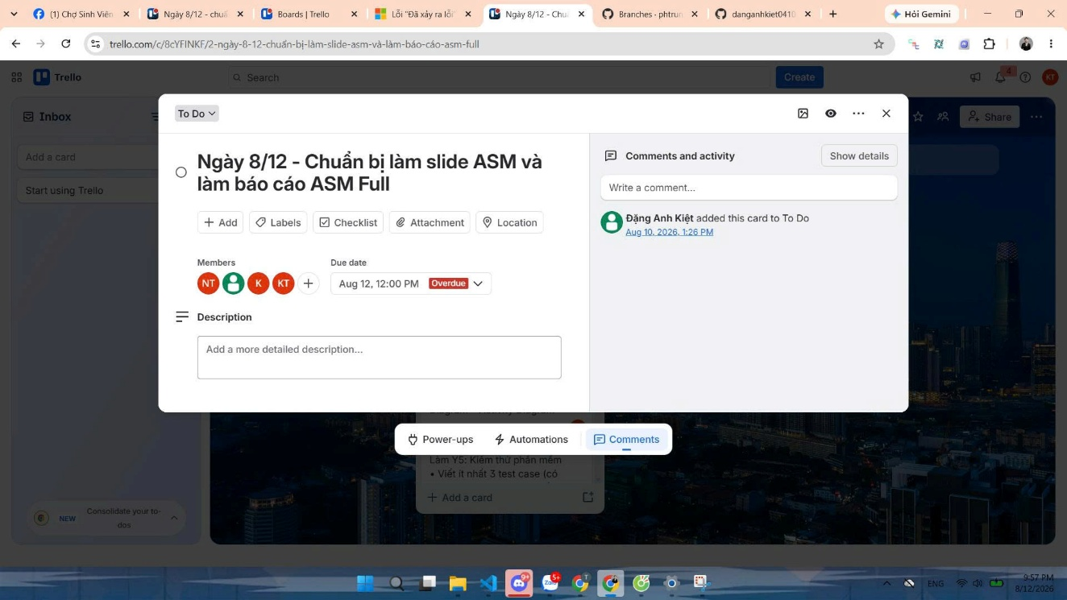
Tạo thẻ công việc vào danh sách To Do trên bảng Trello.
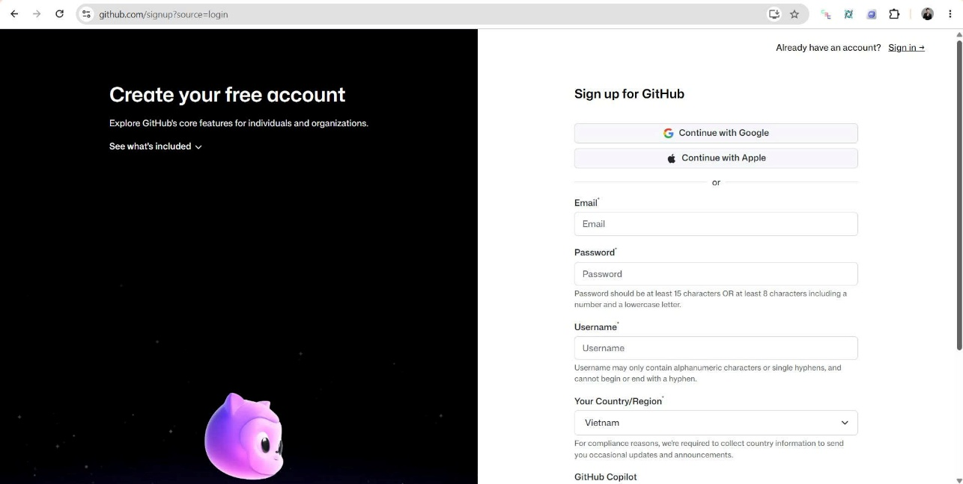
Tạo đăng nhập tài khoản GitHub
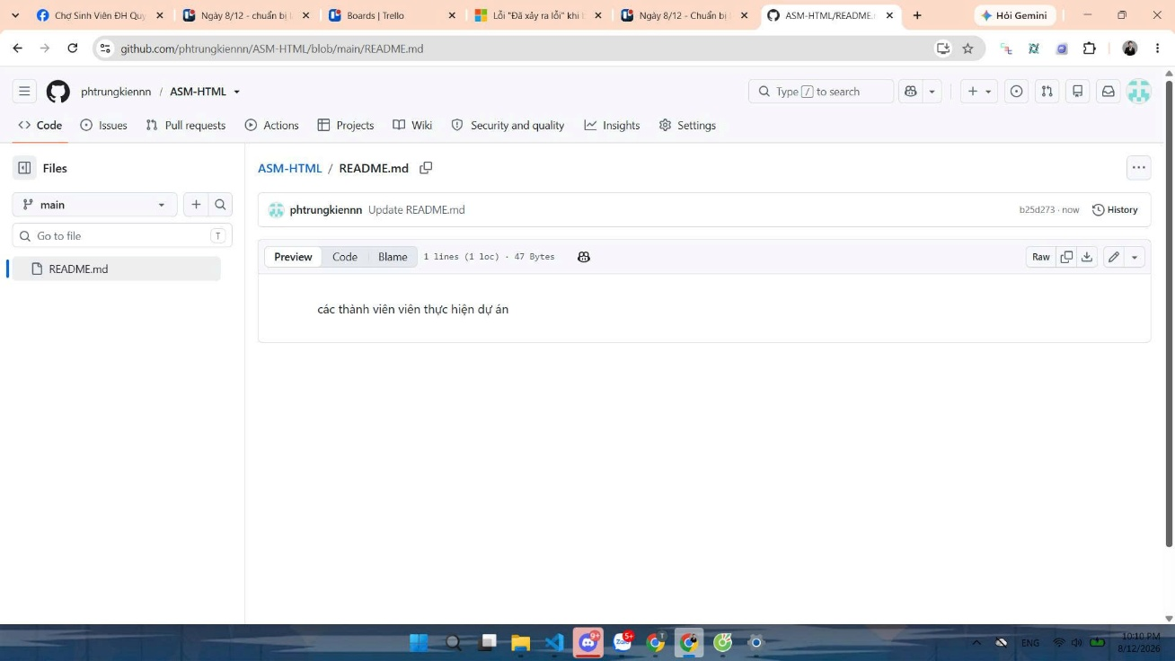
Để tạo file, vào Repository, chọn “Add file” → “Create new file”
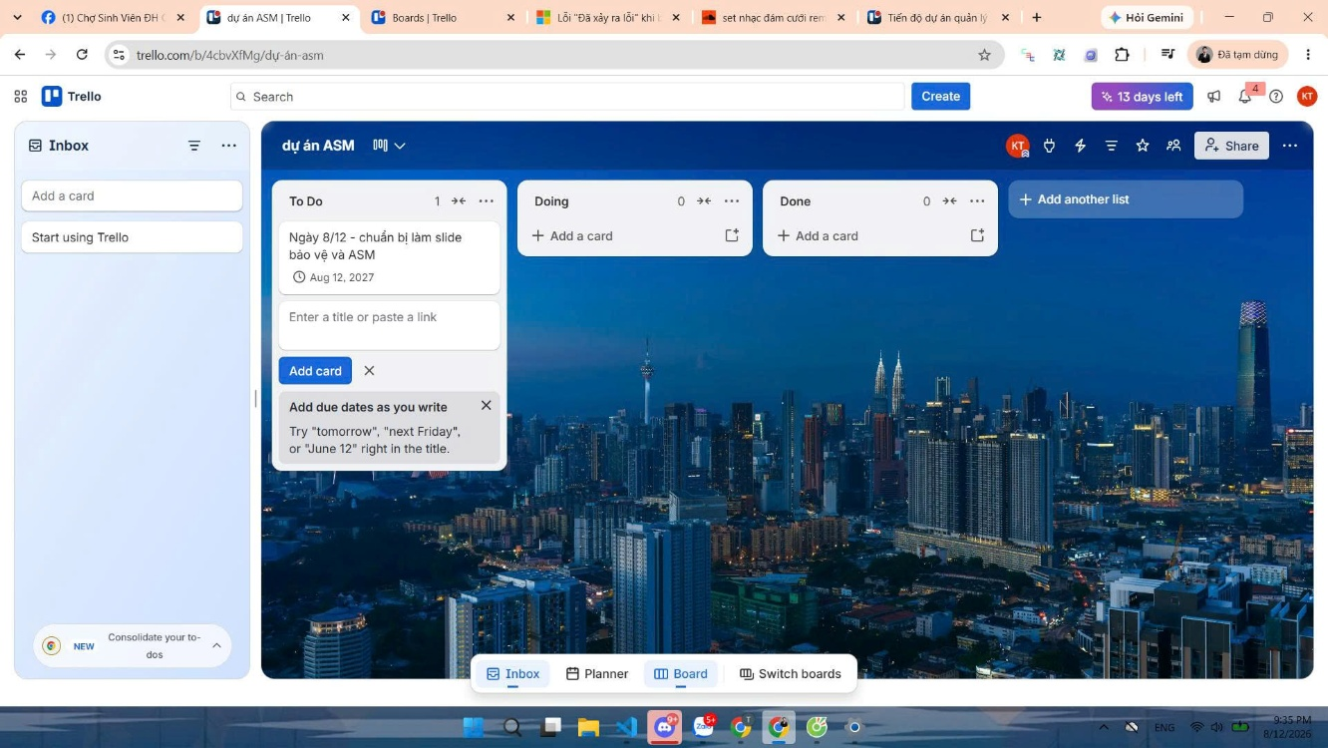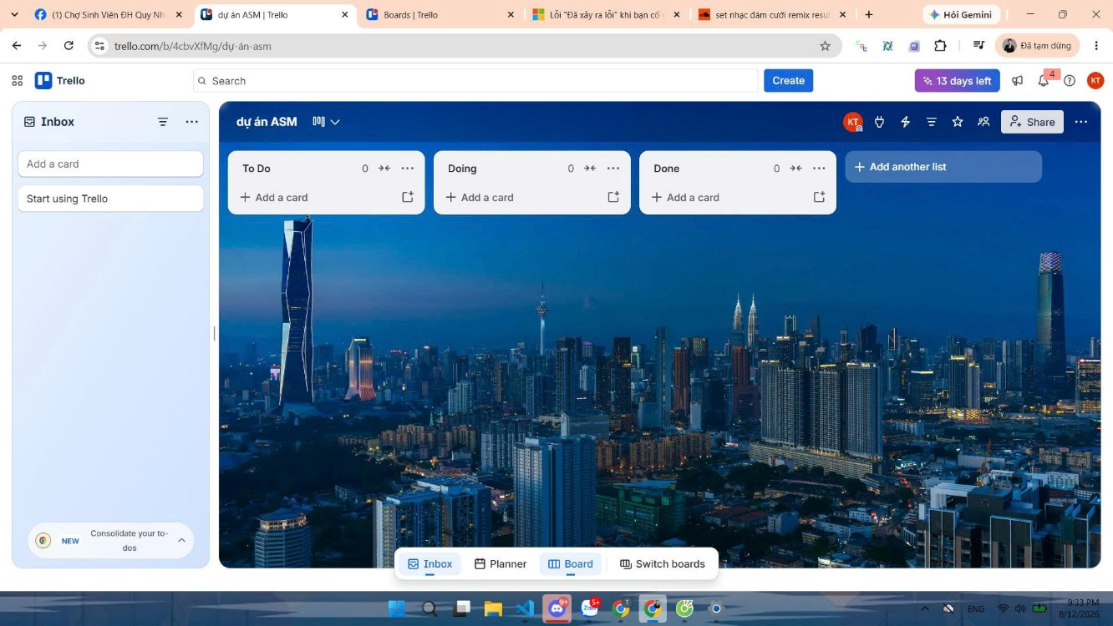
Giao việc và quản lý
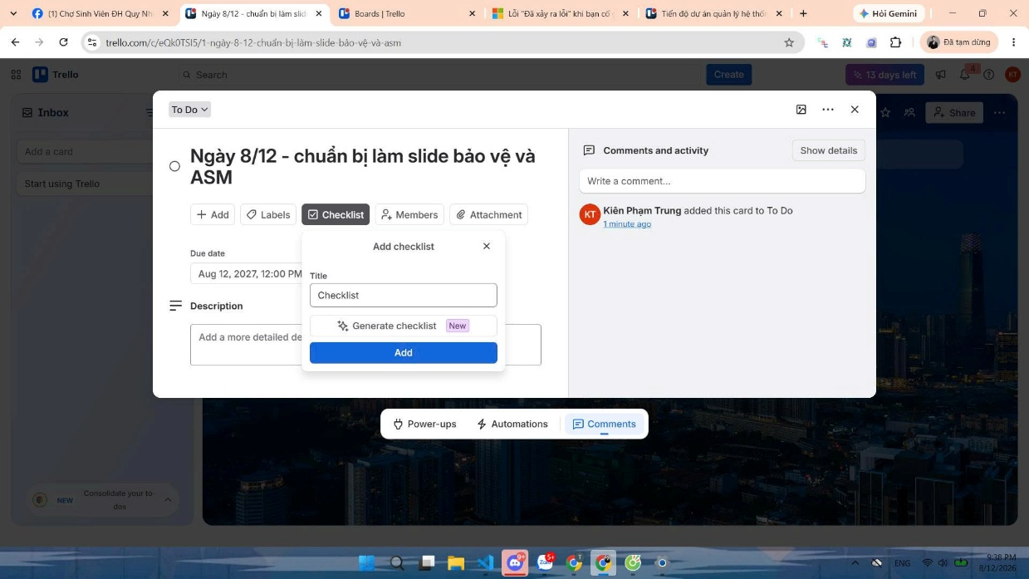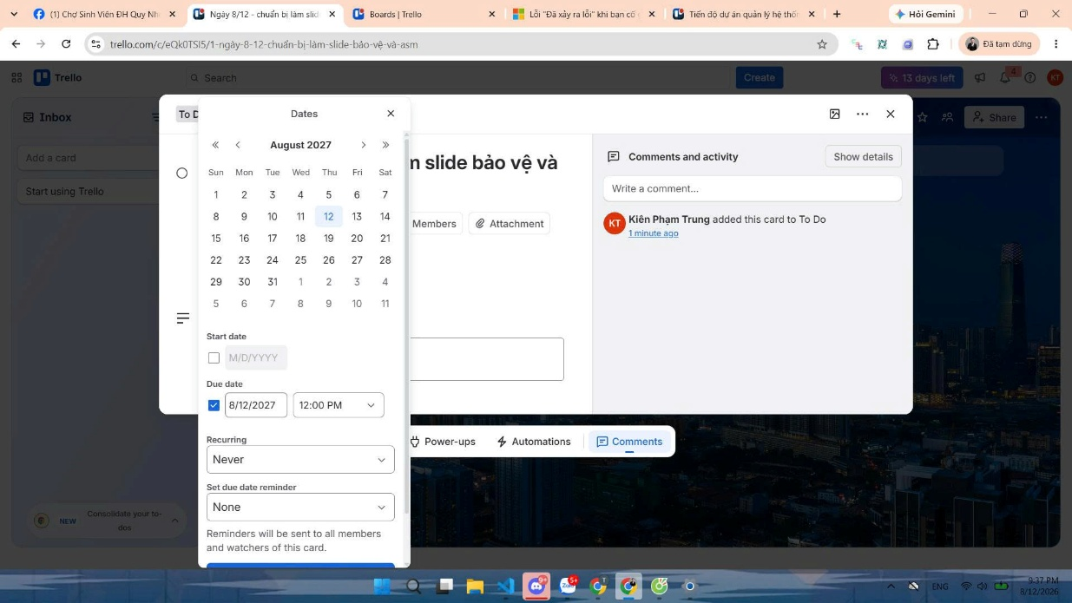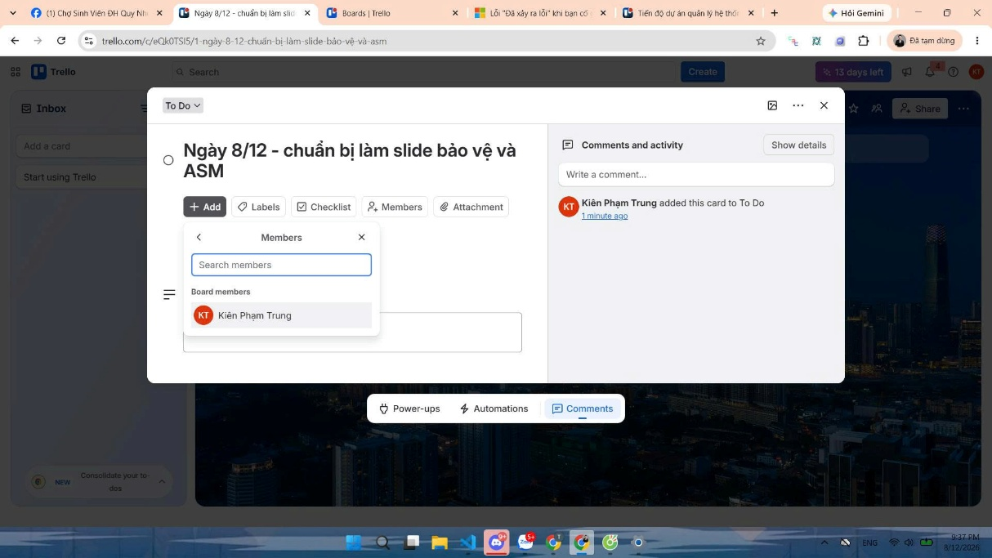
Cách tạo thẻ công việc trên Trello
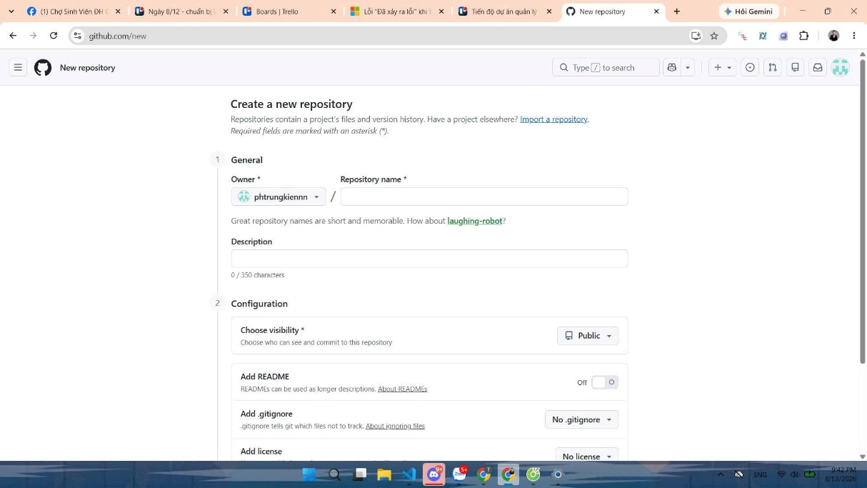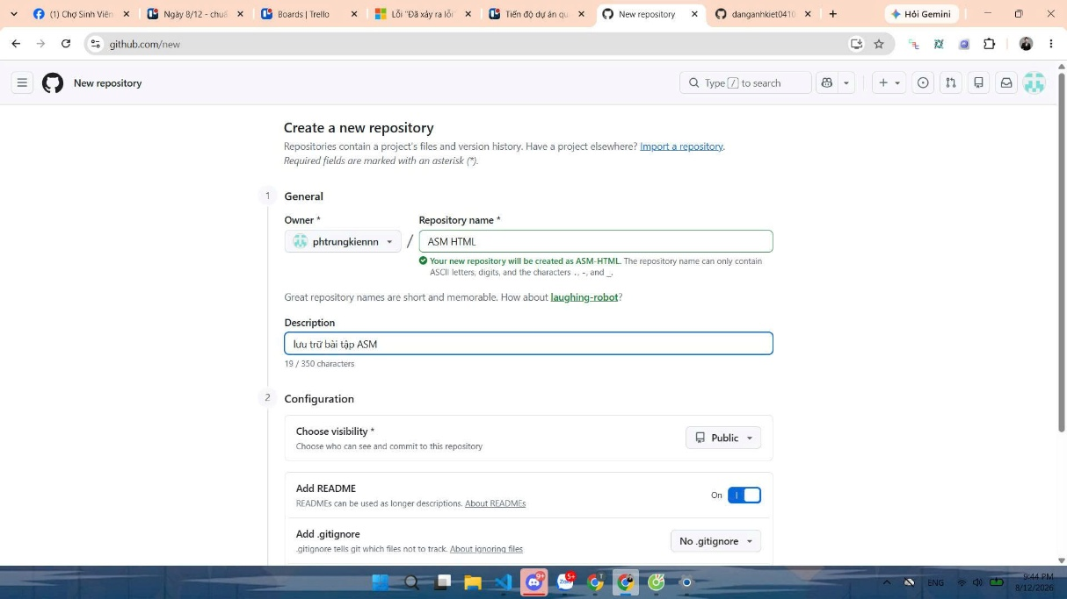
Hình tạo repository (kho chứa bài tập)
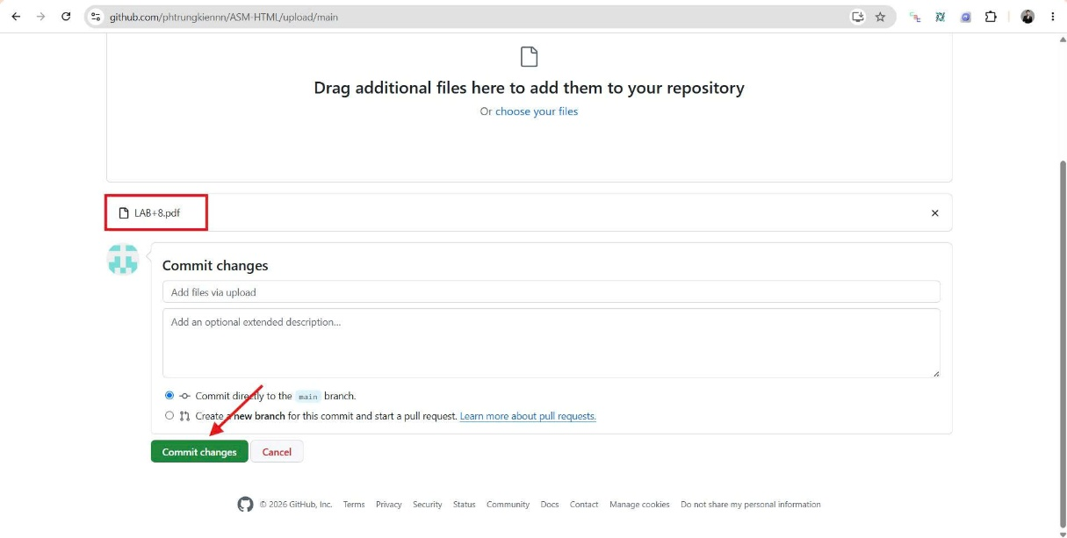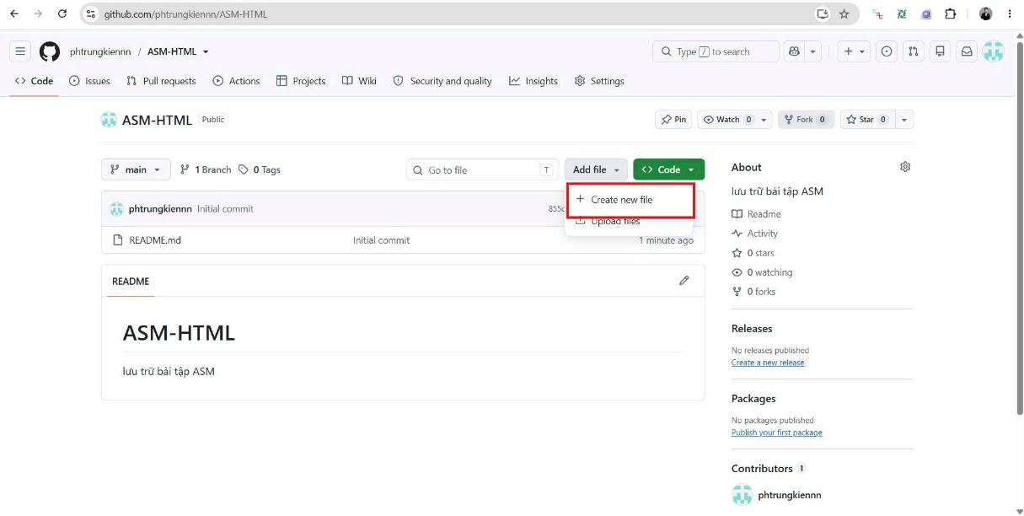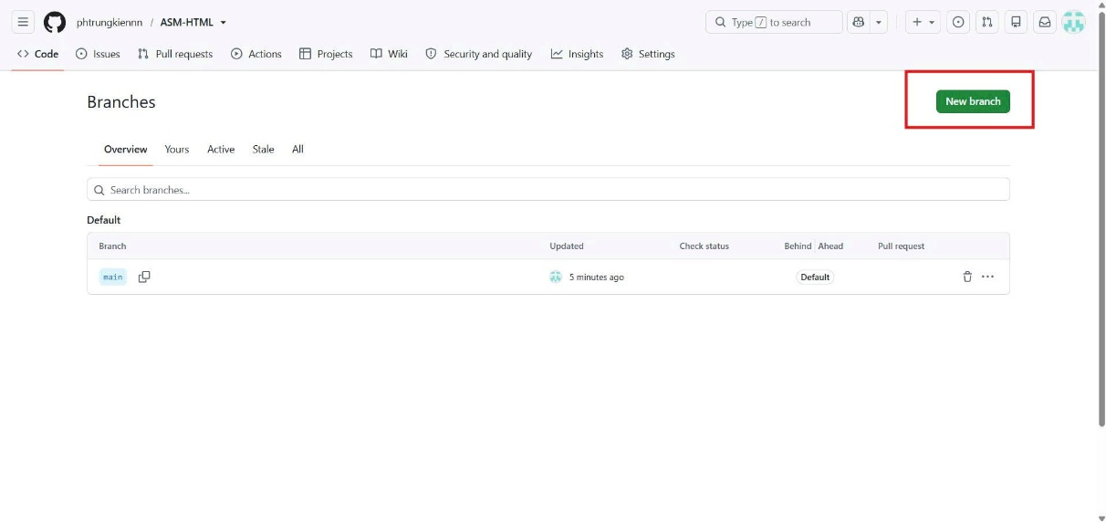
Hình ảnh tải tài liệu lên GitHub - Ghi lại thay đổi bằng commit
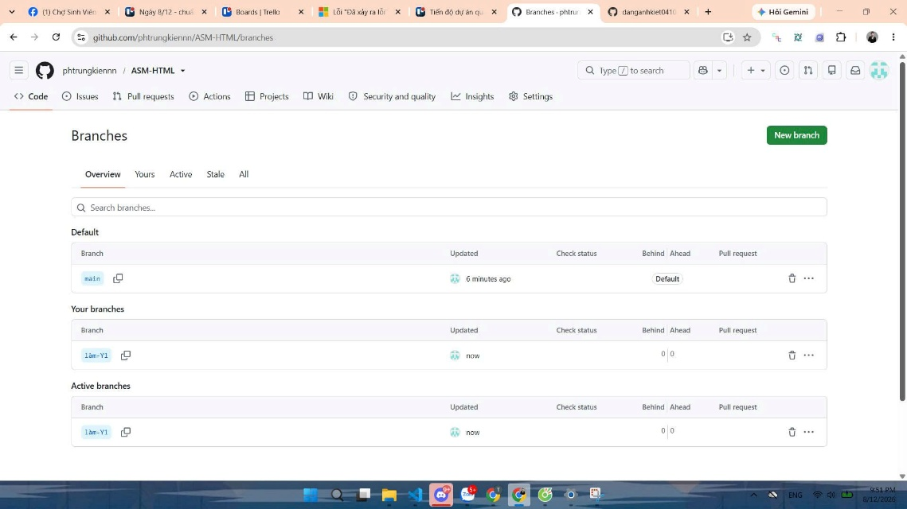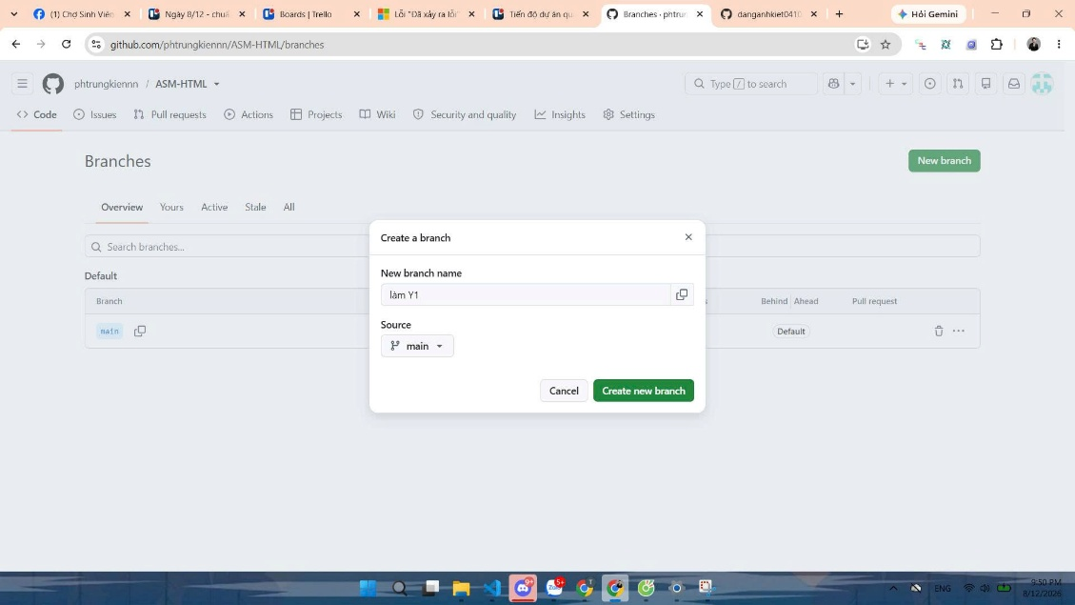
Hình làm việc nhóm – phân nhánh (branch)
Link Drive: https://drive.google.com/drive/folders/19OK9YsShNWWSdIe3Vr7RRjIYS7SHNwIW?usp=sharing

